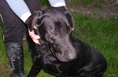

DAN
Dan e’ un meticcio di Labrador, nato nell’ottobre del 2011, di buon carattere ma con tutta l’irruenza e la vivacita’ tipiche della razza e dell’eta’.
Da abituare al guinzaglio… e da amare per sempre!
Per conoscerlo: canile di Ravenna : 0544 453095

